ਪੈਰਾਗਾਨ ਕਾਨਵੈਂਟ ਸਕੂਲ
ਸੈਕਟਰ-24 (ਬੀ)
ਚੰਡੀਗੜ੍ਹ
ਸੈਸ਼ਨ- 2021-22
ਜਮਾਤ- ਸੱਤਵੀਂ
ਪਾਠ-6
ਹੇਮਕੁੰਟ ਸਾਹਿਬ
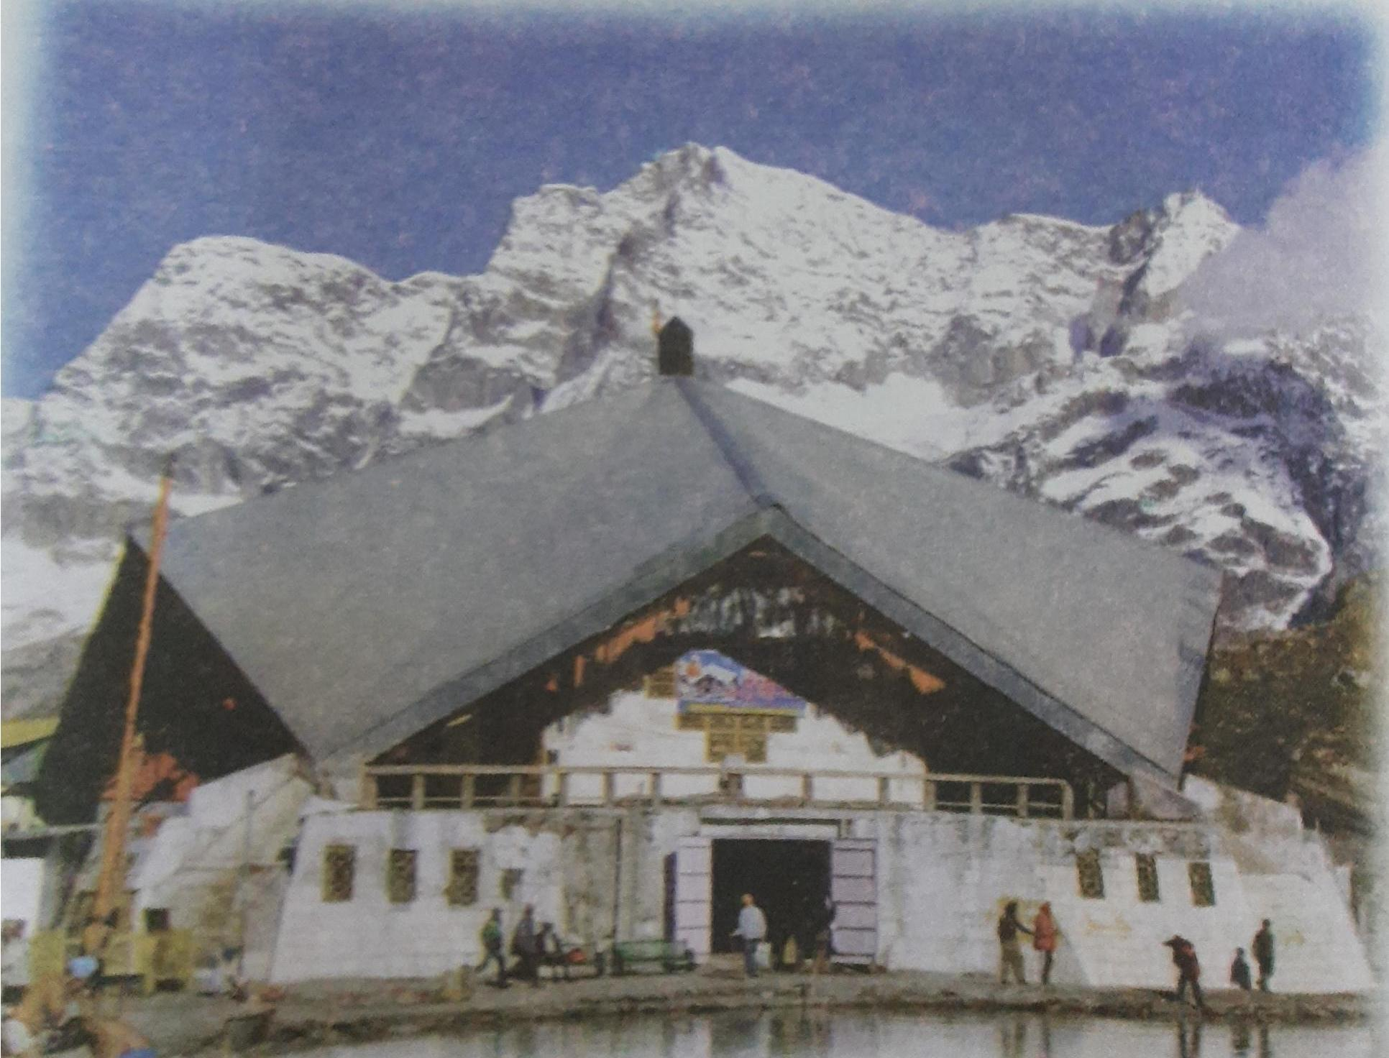
ਸ਼ਬਦ ਅਰਥ
ਰਹਾਇਸ਼- ਰਹਿਣ ਦਾ ਸਥਾਨ ਆਰੰਭ- ਸ਼ੁਰੂ
ਕਠਨ -ਔਖਾ ਅਦੁੱਤੀ- ਅਨੋਖਾ
ਪ੍ਰਸ਼ਨ ਉੱਤਰ
ਪ੍ਰਸ਼ਨ- ਹੇਮਕੁੰਟ ਸ਼ਬਦ ਦੇ ਅਰਥ ਦੱਸੋl
ਉੱਤਰ -ਹੇਮਕੁੰਟ ਦੋ ਸ਼ਬਦਾਂ ਤੋ ਮਿਲ ਕੇ ਬਣਿਆ ਹੈ ਹੇਮ ਅਤੇ ਕੁੰਟ l ਹੇਮ ਦਾ ਅਰਥ ਹੈ ਬਰਫ ਅਤੇ ਕੁੰਟ ਦਾ ਅਰਥ ਹੈ ਸਰੋਵਰl
ਪ੍ਰਸ਼ਨ-ਹੇਮਕੁੰਟ ਸਾਹਿਬ ਰਾਤ ਨੂੰ ਕੋਈ ਕਿਉਂ ਨਹੀਂ ਠਹਿਰ ਸਕਦਾ?
ਉੱਤਰ - ਹੇਮਕੁੰਟ ਸਾਹਿਬ ਸਮੁੰਦਰ ਤੋਂ ਜ਼ਿਆਦਾ ਉਚਾਈ ਤੇ ਹੈ ਇਸ ਲਈ ਇੱਥੇ ਆਕਸੀਜਨ ਦੀ ਘਾਟ ਹੁੰਦੀ ਹੈ l ਜਿਸ ਕਾਰਨ ਇੱਥੇ ਰਾਤ ਨੂੰ ਨਹੀਂ ਠਹਿਰਿਆ ਜਾ ਸਕਦਾl
ਪ੍ਰਸ਼ਨ ਹੇਮਕੁੰਟ ਸਾਹਿਬ ਸਰਦੀਆਂ ਵਿੱਚ ਕਿਉਂ ਨਹੀਂ ਜਾਇਆ ਜਾ ਸਕਦਾ?
ਉੱਤਰ - ਹੇਮਕੁੰਟ ਸਾਹਿਬ ਵਿਖੇ ਬਰਫ ਬਹੁਤ ਪੈਂਦੀ ਹੈ ਸਰਦੀਆਂ ਵਿੱਚ ਇੱਥੇ ਸਾਰੇ ਰਸਤੇ ਬੰਦ ਹੋ ਜਾਂਦੇ ਹਨ ਇਸ ਕਾਰਨ ਇੱਥੇ ਸਰਦੀਆਂ ਵਿੱਚ ਨਹੀਂ ਜਾ ਸਕਦਾl
ਪ੍ਰਸ਼ਨ- ਹੇਮਕੁੰਟ ਸਾਹਿਬ ਦਾ ਰਸਤਾ ਕਿਹੋ ਜਿਹਾ ਹੈ?
ਉੱਤਰ – ਹੇਮਕੁੰਟ ਸਾਹਿਬ ਦਾ ਰਸਤਾ ਉਬੜ-ਖਾਬੜ ਹੈl ਬਹੁਤ ਸਾਰਾ ਰਸਤਾ ਅਜਿਹਾ ਹੈ ਜੋ ਪਹਾੜੀਆਂ ਵਿੱਚੋਂ ਕੇਵਲ ਪੈਦਲ ਜਾਂ ਘੋੜਿਆਂ ਤੇ ਹੀ ਤੈਅ ਕੀਤਾ ਜਾਂਦਾ ਹੈ l ਇਸ ਰਸਤੇ ਤੇ ਚਲਦਿਆਂ ਇੱਕ ਪਾਸੇ ਡੂੰਘੀ ਖਾਈ ਅਤੇ ਦੂਜੇ ਪਾਸੇ ਪਹਾੜ ਦਿਖਾਈ ਦਿੰਦੇ ਹਨl
ਪ੍ਰਸ਼ਨ- ਸਪਤ ਸ੍ਰਿੰਗ ਕੀ ਹੈ?
ਉੱਤਰ - ਹੇਮਕੁੰਟ ਸਾਹਿਬ ਦੇ ਆਸੇ ਪਾਸੇ ਸੱਤ ਪਹਾੜੀਆਂ ਨਜ਼ਰ ਆਉਂਦੀਆਂ ਹਨ ਬਰਫ ਨਾਲ ਢਕੀਆਂ ਅਤੇ ਸੂਰਜ ਨਾਲ ਚਮਕਦੀਆਂ ਇਨ੍ਹਾਂ ਸੱਤ ਪਹਾੜੀ ਚੋਟੀਆਂ ਨੂੰ ਹੀ ਸਪਤ ਸ੍ਰਿੰਗ ਕਿਹਾ ਜਾਂਦਾ ਹੈl l

ਵਾਕ ਬਣਾਓ:
- ਯਾਤਰਾ
- ਪ੍ਰਸਿੱਧ
- ਬਰਫ
- ਸ਼ਹਿਰ
- ਸਰਦੀ
ਗਤੀਵਿਧੀ- ਕੀ ਤੁਸੀਂ ਕਦੇ ਕਿਸੇ ਤੀਰਥ ਸਥਾਨ ਤੇ ਗਏ ਓ, ਜੇਕਰ ਹਾਂ ਤਾਂ ਉਸ ਅਨੁਭਵ ਨੂੰ ਆਪਣੇ ਸ਼ਬਦਾਂ ਵਿੱਚ ਲਿਖੋ।

